Пропаганда ответственного родительства и отказа от жесткого обращения с детьми.
12.03.2014
Во исполнение п.4 Президента Российской Федерации №1688 "О некоторых мерах по реализации государственной политики в сфере защиты детей-сирот и детей, оставшихся без попечения родителей" и п.68 Плана первоочередных мероприятий по реализации важнейших положений Национальной стратегии действий в интересах детей на 2012-2017 г.г., утвержденного распоряжением Правительства Российской Федерации №1916-р, реализуется комплекс мер, направленных на формирование в обществе ценностей семьи, ребенка, ответственного родительства, в том числе на позитивное восприятие института устройства детей-сирот и детей, оставшихся без попечения родителей, на воспитание в семью и проводится общенациональная информационная кампания по противодействию жесткому обращению с детьми.

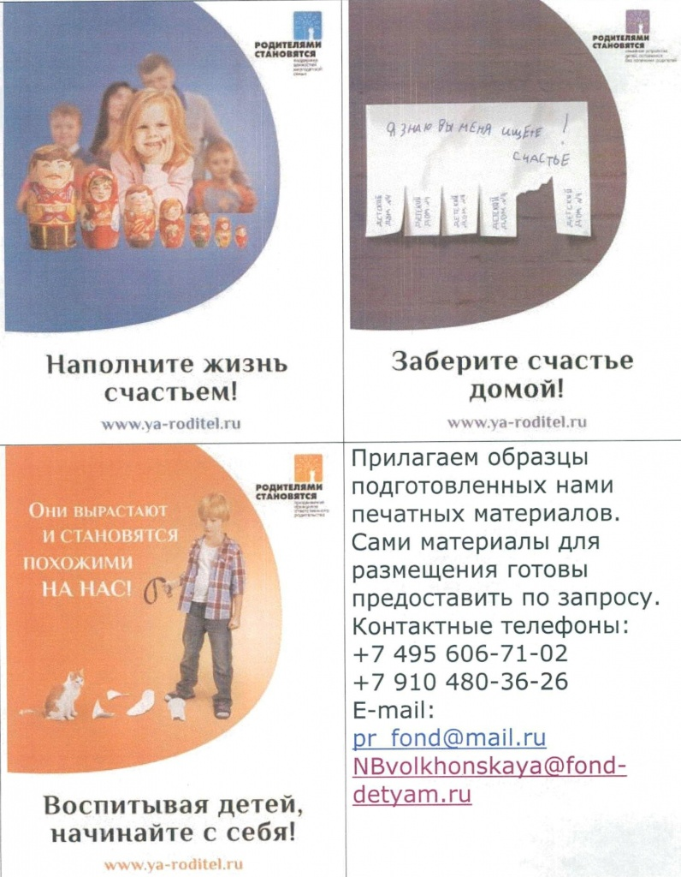

Адрес страницы: http://nagorny.mos.ru/presscenter/news-regions/detail/976005.html
Управа Нагорного района города Москвы

